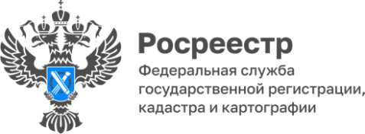

ПРЕСС-РЕЛИЗ
10.03.2025

Для размещения в социальных сетях Управления
Новая статья Земельного кодекса: Что нужно знать об освоении земель?

Управление Росреестра по Алтайскому краю напоминает, что 1 марта 2025 года вступает в силу статья 85.1 Земельного кодекса Российской Федерации «Освоение земельных участков из состава земель населенных пунктов и их использование».
Согласно новой норме, под освоением земельного участка из состава земель населенных пунктов понимается выполнение правообладателем земельного участка одного или нескольких мероприятий по приведению земельного участка в состояние, пригодное для его использования в соответствии с целевым назначением и разрешенным использованием.
Росреестром подготовлен проект постановления об установлении перечня необходимых мероприятий, охватывающего весь комплекс мер, принятие которых может потребоваться в рамках освоения земельных участков.
Так, освоение земли включает в себя:
- Освобождение земельного участка от деревьев, кустарников (кроме предназначенных для благоустройства и озеленения), сорняков, которые мешают его использовать по целевому назначению (например, построить на нем дом)
- Освобождение земельного участка от предметов, нахождение которых на земельном участке привело к его захламлению, а также отходов производства и потребления, в том числе твердых коммунальных отходов
- Осушение участка, если он заболочен, и увлажнение, если иссушен.
- Работы, необходимые для использования земли, такие как:
разработка грунта, уплотнение и укрепление грунта
вертикальная планировка участка
перемещение грунта
устройство насыпей, разработка выемок
снятие и хранение плодородного слоя почвы
- Рекультивацию (при наличии проекта рекультивации земель срок освоения земельного участка устанавливается соответствующим проектом)
Приступить к использованию земельного участка в соответствии с его целевым назначением и разрешенным использованием правообладатель земельного участка должен со дня приобретения прав на него, а в случае, если требуется освоение этого земельного участка, не позднее 3-х лет со дня приобретения, за исключением случая, когда срок освоения предусмотрен проектом рекультивации.

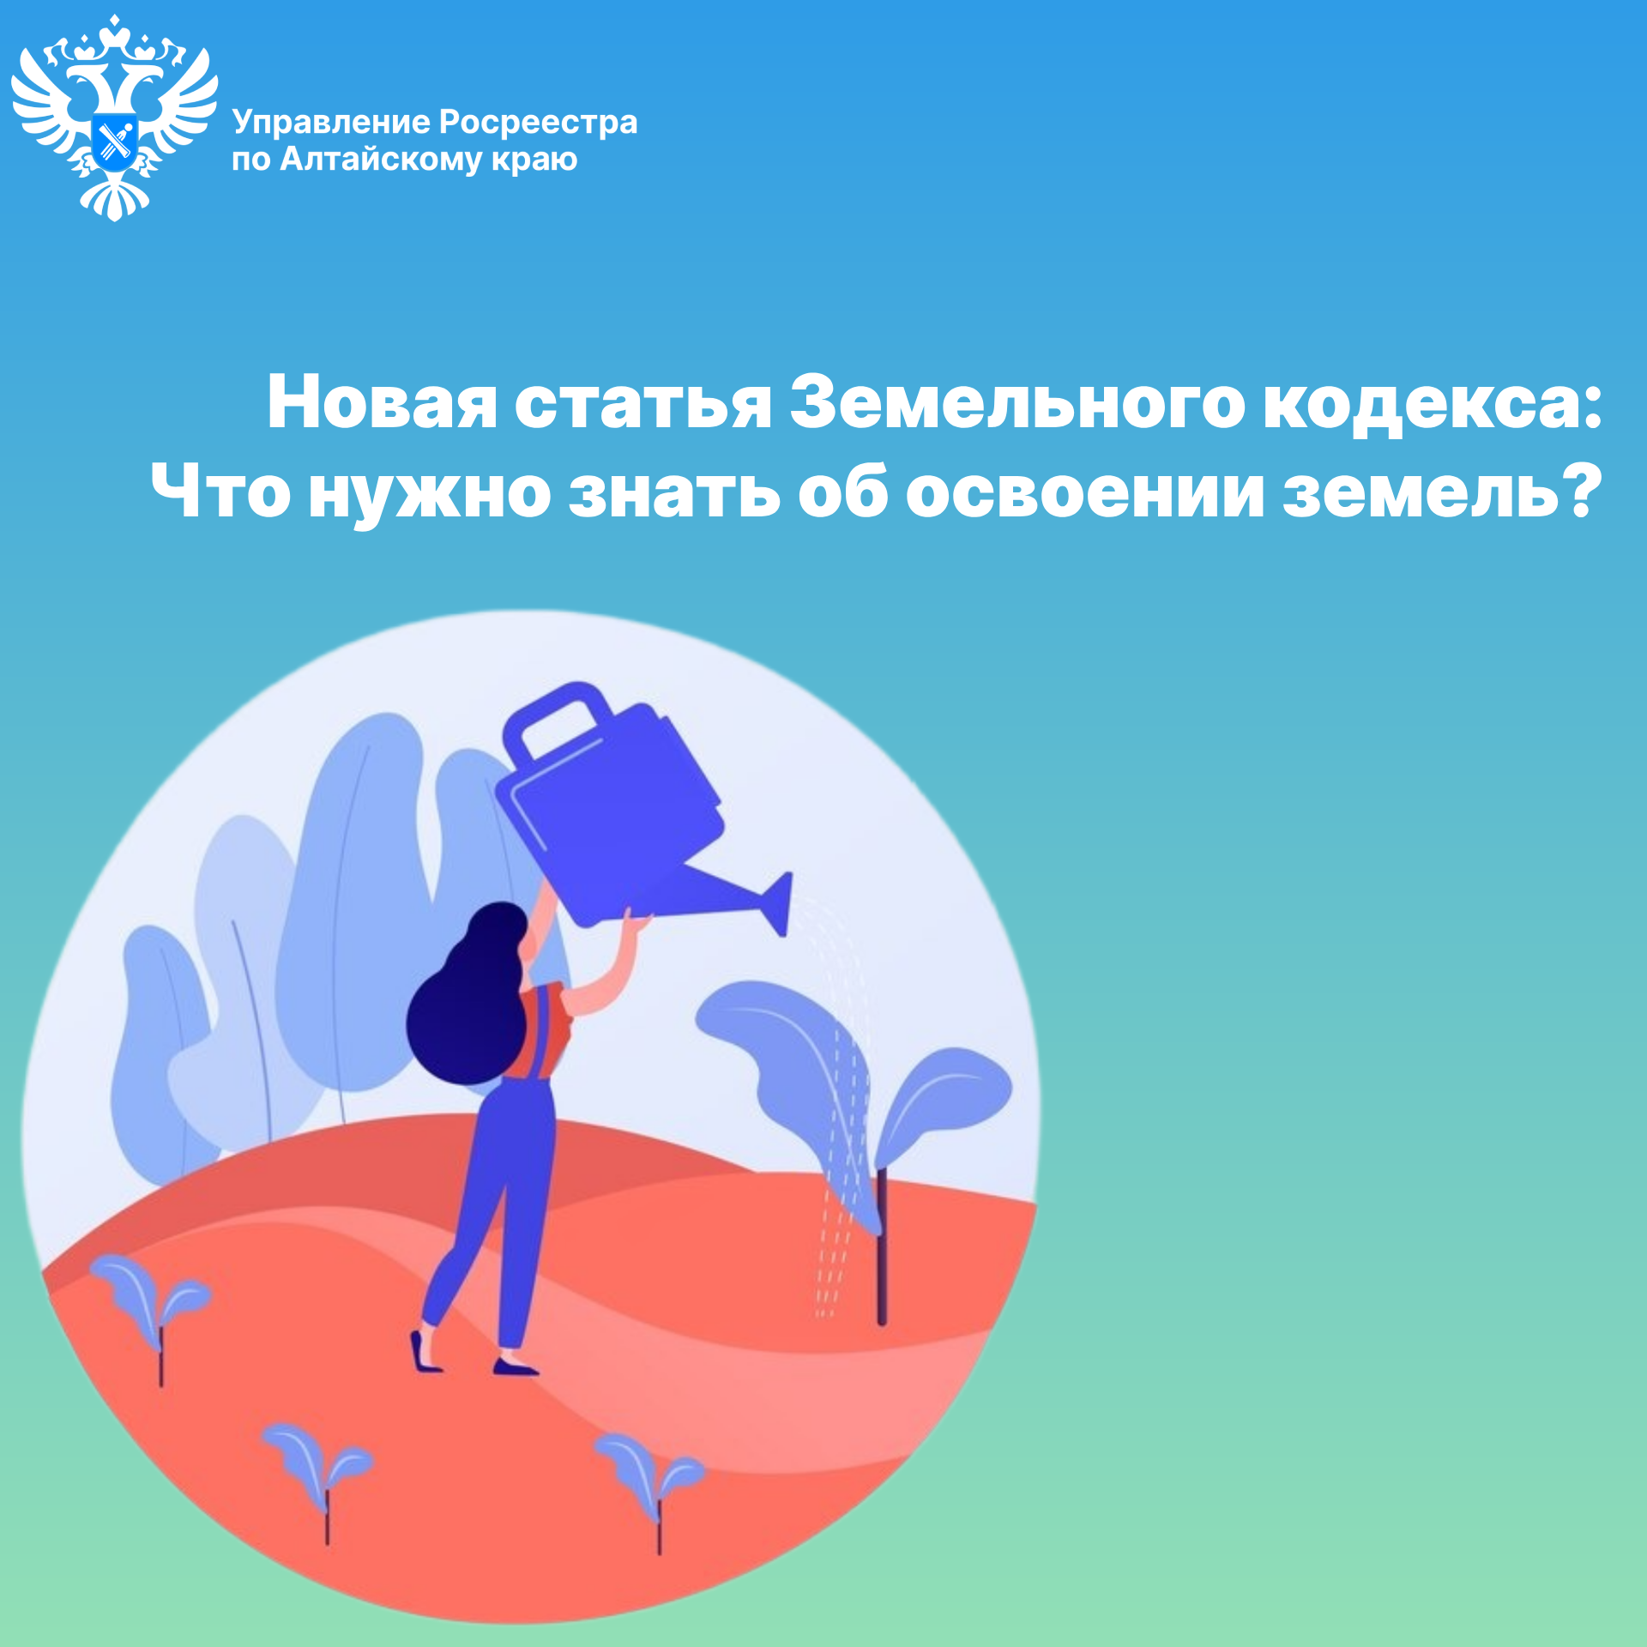

Об Управлении Росреестра по Алтайскому краю
Управление Федеральной службы государственной регистрации, кадастра и картографии по Алтайскому краю (Управление Росреестра по Алтайскому краю) является территориальным органом Федеральной службы государственной регистрации, кадастра и картографии (Росреестр), осуществляющим функции по государственной регистрации прав на недвижимое имущество и сделок с ним, по оказанию государственных услуг в сфере осуществления государственного кадастрового учета недвижимого имущества, землеустройства, государственного мониторинга земель, государственной кадастровой оценке, геодезии и картографии. Выполняет функции по организации единой системы государственного кадастрового учета и государственной регистрации прав на недвижимое имущество, инфраструктуры пространственных данных РФ. Ведомство осуществляет федеральный государственный надзор в области геодезии и картографии, государственный земельный надзор, государственный надзор за деятельностью саморегулируемых организаций кадастровых инженеров, оценщиков и арбитражных управляющих. Подведомственное учреждение Управления - филиал ППК «Роскадастра» по Алтайскому краю. Руководитель Управления, главный регистратор Алтайского края – Юрий Викторович Калашников.

Контакты для СМИ
Пресс-секретарь Управления Росреестра по Алтайскому краю
Бучнева Анжелика Анатольевна 8 (3852) 29 17 44, 5097
22press_rosreestr@mail.ru 656002, Барнаул, ул. Советская, д. 16
Сайт Росреестра: www.rosreestr.gov.ru
Яндекс-Дзен: https://dzen.ru/id/6392ad9bbc8b8d2fd42961a7
ВКонтакте: https://vk.com/rosreestr_altaiskii_krai
Телеграм-канал: https://web.telegram.org/k/#@rosreestr_altaiskii_krai
Одноклассники: https://ok.ru/rosreestr22alt.krai
https://vk.com/video-46688657_456239105

https://regulation.gov.ru/Regulation/Npa/PublicView?npaID=149749

